**"САНКТ-ПЕТЕРБУРГСКИЙ НАЦИОНАЛЬНЫЙ ИССЛЕДОВАТЕЛЬСКИЙ**

**УНИВЕРСИТЕТ ИНФОРМАЦИОННЫХ ТЕХНОЛОГИЙ,**

**МЕХАНИКИ И ОПТИКИ"**

**Министерство образования и науки Российской Федерации**

**ФЕДЕРАЛЬНОЕ ГОСУДАРСТВЕННОЕ БЮДЖЕТНОЕ ОБРАЗОВАТЕЛЬНОЕ УЧРЕЖДЕНИЕ**

**ВЫСШЕГО ПРОФЕССИОНАЛЬНОГО ОБРАЗОВАНИЯ**

Информационные системы и базы данных

**КУРСОВАЯ РАБОТА**

**на тему:**

**«Создание базы данных»**

Выполнил: Румский А.М. Р3110

Проверил:

Санкт-Петербург

2023 г.

Оглавление

Этап 1: Предметная область 3

Этап 2: Диаграммы 4

Этап 3: Реализация даталогической модели. 6

Этап 4: Реализация приложения 7

# Этап 1: Предметная область

В городе N существует городской морг. В морге работает X патологоанатомов, данные о которых хранятся в БД морга. При поступлении нового тела происходит его регистрация в этой же БД. В начале происходит присвоение уникального номера и запись адреса, по которому доставили тело. После отдельно вносятся физические параметры тела и отдельно же вносятся персональные данные (ФИО, номер телефона и т. д.). По этим данным вносится информация о родственниках и их контактах. Так же в БД вносятся место работы и их контактные данные (данные получаются по запросу из другой госорганизации по уникальному номеру дела). После установки всех деталей происходит исследование тела, где устанавливаются время, место смерти, возможно записываются примечания. Во время проведения вскрытия альтернативно могут назначаться два аспиранта и курирующий их патологоанатом. После окончания вскрытия тело готовят к отправке на кладбище, данные, куда конкретно будет отправлено тело так же, записываются. Далее регистрируется, в какой форме, когда и кому (назначается конкретное лицо) было выдано тело. Конец Ж:-).

# Этап 2: Диаграммы

Инфологическая модель

Даталогическая модель

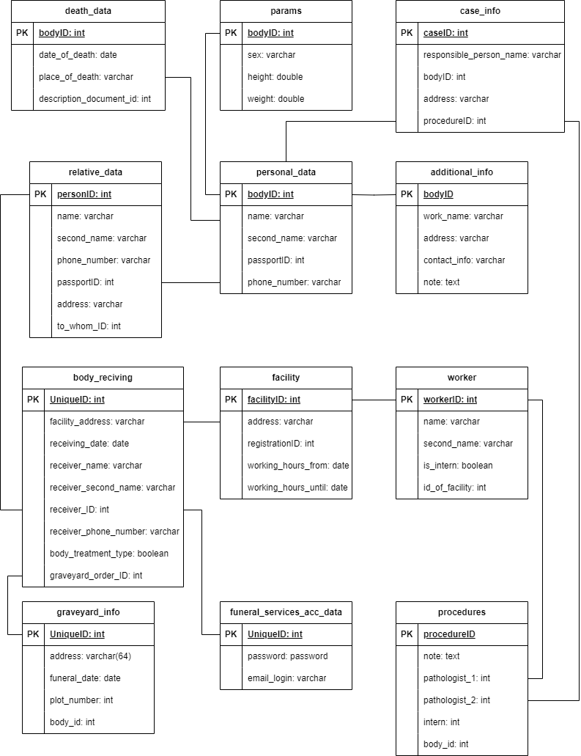

# Этап 3: Реализация даталогической модели.

Все скрипты находятся на [Гитхабе](https://github.com/StXoTTaBbl4/ISBD/tree/master/Project/Stage_3/scripts).

Таблица, к которой происходит больше всего обращений – personal_data, так как через ее PK происходит связь с записями в большинстве других таблиц.

Индексы:

CREATE INDEX "ДАТА_СМЕРТИ" ON "death_data" USING BTREE("date_of_death");

Для более быстрого отбора по датам с условием меньше\больше.

CREATE INDEX "ФАМИЛИЯ_ЧЕЛОВЕКА" ON "personal_data" USING HASH("second_name");

Для поиска человека по фамилии.

CREATE INDEX "ФАМИЛИЯ_РАБОТНИКА" ON "worker" USING HASH("second_name");

Для поиска работника по фамилии.

CREATE INDEX "ДАТА_ВЫДАЧИ" ON "body_reciving" USING BTREE("receiving_date");

Для более быстрого отбора по датам выдачи тел.

CREATE INDEX "ИМЯ_ОТВЕТСТВЕННОГО" ON "case_info" USING HASH("responsible_person_name");

Для поиска ответственного за дело о теле человека по ФИО.

# Этап 4: Реализация приложения

Код приложения находится на Гитхабе